地域が守る彌七の墓
世界遺産で有名な石見銀山に程近い熊見村で生れ育った彌七は仲良しで三つ年下の権六と二人村人の見送りを受けて文政十一年（１８２８）秋の取入れが済んだ十月十五日早朝に熊見村を出立しました。
代参（注１）としてこれから信州善光寺まで約百八十里を目指しての旅たちである。熊見村は戸数は二十六戸、村人数九十一人の代表に選ばれ緊張する中にもこれから行く長い旅に心も浮き浮き足取りも軽く順調に旅を重ねながら苦難の末念願の善光寺に辿り着きました。
一生に一度は善光寺参り、念仏を唱えて一心に祈るものは性別・身分に問わず、誰であっても極楽浄土に導いて下さるとの願いが叶いお参りすることが出来ました。村人へのお札、家族へのお土産を買って二人は数々の思い出を胸に帰路につきました。善光寺を出発し猿ヶ馬場峠入口である中原付近で彌七の体調が急変して帰らぬ人となりました、一人残された権六は中原の人々と近くのお寺開眼寺に相談し僅かばかりの路銀（注２）を渡して亡骸を弔う事をお願いしました。中原の部落を過ぎ急坂を上った右側に平山墓地があります、その一角に現在も地元の人により花が手向けられ手厚く管理されている彌七さんのお墓があります。 合掌

文政十一年子年十一月十三日（右横面）
一渓道関禅定門（正面）
石見国邑智郡熊見村 彌七墓（左横面）
墓誌

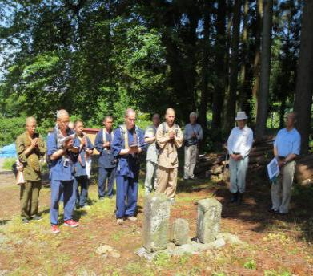
善光寺僧侶による参拝

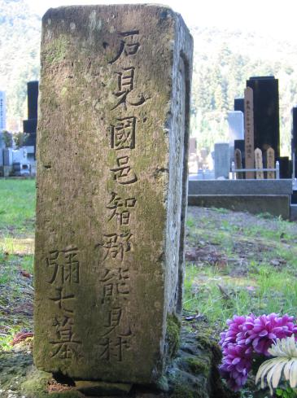
中原平山墓地の
墓石左横面写真

（注１）代参：代理参拝の略で、祈願者本人に代わり神仏へ代わりのものが参
拝すること
（注２）路銀：旅にかかるすべての費用

